Енглески језик: Наставна јединица за V разред од 08. jun do 12. jun:
REVISION OF KNOWLEDGE (THE SONGS AND CHANTS)
BODY PARTS
1. На наставном листићу бр.1 се налазе појмови везани за делове тела, обнови појмове и у своју свеску препиши појмове и њихов превод на српском језику, затим реши укрштеницу
2. Усмери пажњу на наставни листић број 2. Вежбамо слово М
3. Одслушај и обнови песмицу https://youtu.be/ZanHgPprl-0
Наставни листић број 1.
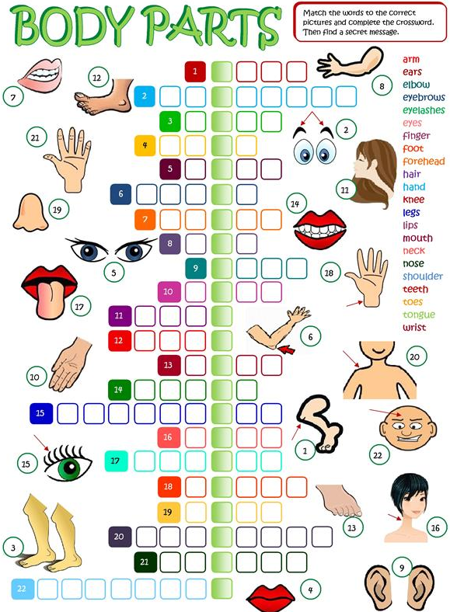

Наставни листић број 2.
